Начало: новый пользователь
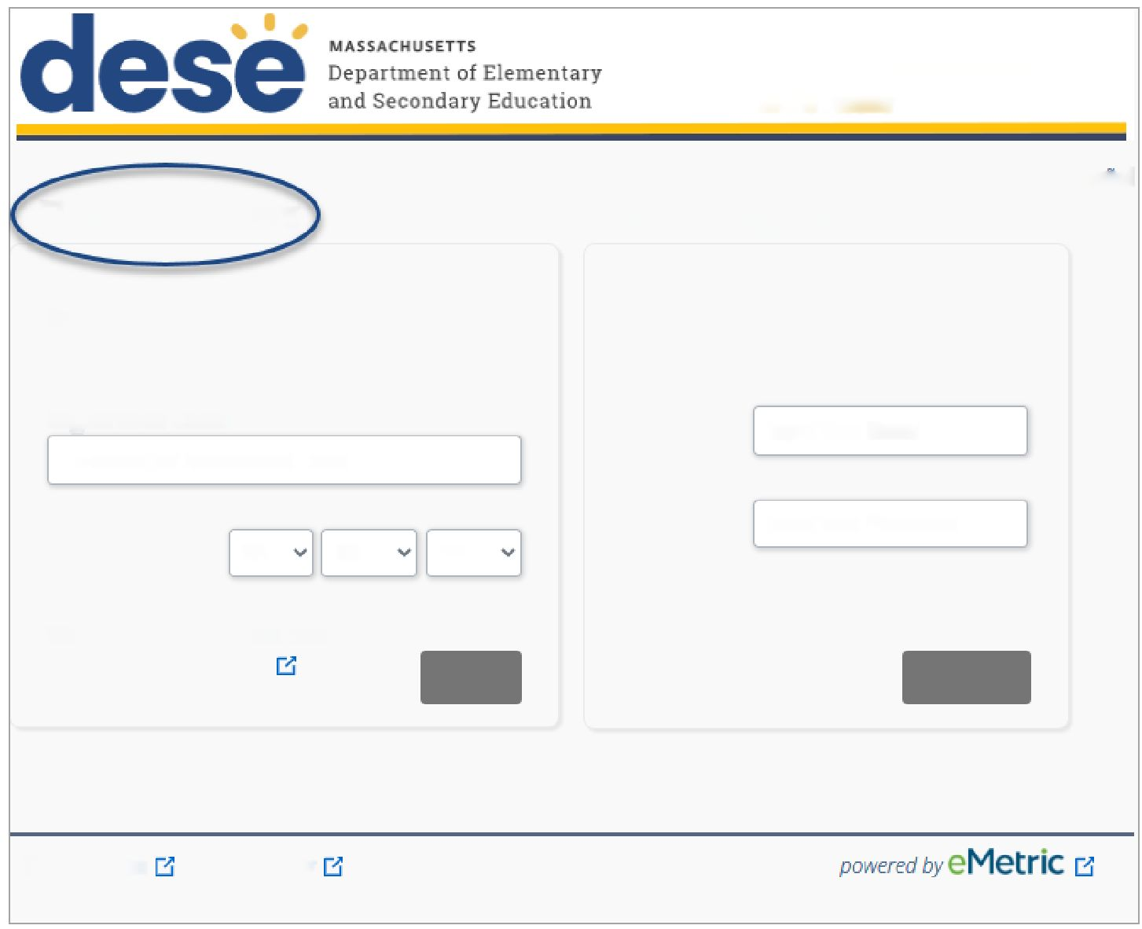
Имя студента: Образец студента
Регистрационный код: 472AC89F132A
Войдите для просмотра результатов MCAS своих учащихся
Новые пользователи

Постоянные пользователи
En Espanol
Введите регистрационный код и дату рождения вашего учащегося.
Регистрационный код:
12-символьный регистрационный код
Дата рождения:
ММ
ДД
ГГ
Где мой регистрационный код?
Ресурсы для семей
Перейти
Введите свою электронную почту и пароль.
Эл. почта:
Введите свою почту
Пароль:
Введите свой пароль
Забыли пароль?
Войти
Условия использования
Политика конфиденциальности
на основе
Найдите свой код учащегося здесь.
Введите регистрационный код и дату рождения.

Ознакомьтесь с Руководством по пользованию семейным порталом на предмет информации о:
- добавлении учащихся в вашу учетную запись;
- просмотре результатов учащихся в MCAS;
- смене пароля.

Ознакомьтесь с соглашением о конфиденциальности. Поставьте отметку в блоке и нажмите Зарегистрироваться.

Создайте учетную запись при помощи своего адреса электронной почты и пароля.

Регистрационный код находится на письме от вашего школьного района.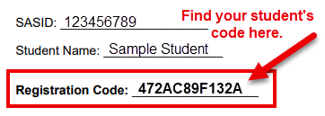

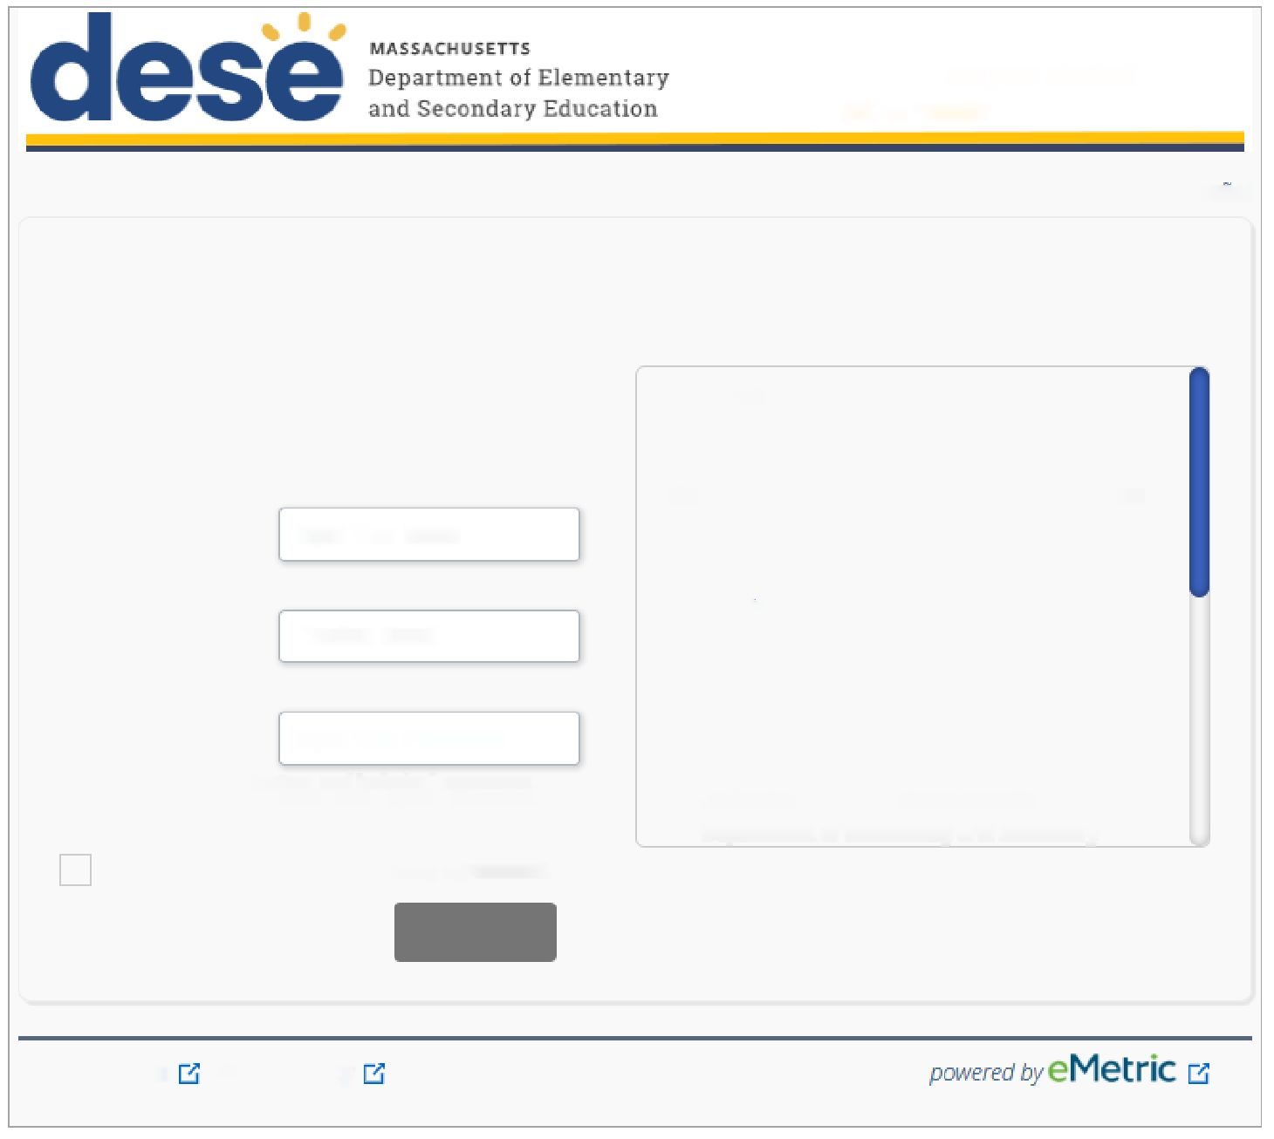
Войдите для просмотра результатов MCAS своих учащихся

En Espanol
Новые пользователи
Чтобы зарегистрироваться, введите электронную почту и пароль. Вы будете использовать этот адрес почты при последующих входах.
Ваша эл. почта:
Введите свою эл. почту
Подтвердить эл. почту:
Подтвердите почту
Пароль:
Введите свой пароль
Должен содержать минимум 8 символов и включать: 1 заглавную букву, 1 цифру, 1 строчную букву и 1 специальный символ.
Я ознакомлен(-а) с соглашением о конфиденциальности
и выражаю согласие с ним.
Отменить
Регистрация
Соглашение о конфиденциальности
Семейный портал MCAS обеспечивает безопасный онлайн-доступ к государственной оценке успеваемости учащегося. Портал предназначен для использования родителем(-ями) или законным опекуном(-ами) учащегося. Лицам, не достигшим возраста 14 лет, не разрешается регистрироваться с целью доступа к данному порталу.
- Я подтверждаю, что я являюсь родителем или законным опекуном ребенка, и что я имею законное право получать образовательную информацию о своем ребенке.
- Я удостоверяю, что я буду консультироваться с школой своего ребенка о каких-либо вопросах, приводящих к потребности в изменении доступа к документам учащегося. Я также понимаю, что Департамент начального и среднего образования штата Массачусетс
Условия использования
Политика конфиденциальности
на основе
Примечание: скриншоты выше были переведены для вашего понимания. Семейный портал MCAS будет отображаться только на английском и испанском.

